ПОСТАНОВЛЕНИЕ

« 19 » ноября 2019 года № 1422

г. Тверь

Об уточнении Правил землепользования и застройки города Твери, утвержденных решением Тверской городской Думы от 02.07.2003 № 71,
в целях отображения границы зоны с особыми условиями
использования территории

Рассмотрев требование Управления Федеральной службы по надзору в сфере защиты прав потребителей и благополучия человека по Тверской области о внесении изменений в Правила землепользования и застройки города Твери, утвержденные решением Тверской городской Думы от 02.07.2003 № 71, путем их уточнения в целях отображения границы зоны с особыми условиями использования территории, в соответствии со статьей 33 Градостроительного кодекса Российской Федерации, решением Управления Федеральной службы по надзору в сфере защиты прав потребителей и благополучия человека по Тверской области от 07.10.2019 № 40 «Об установлении санитарно-защитной зоны»

ПОСТАНОВЛЯЮ:

- Уточнить Правила землепользования и застройки города Твери, утвержденные решением Тверской городской Думы от 02.07.2003 № 71 (далее – Правила), в целях отображения границы санитарно-защитной зоны общества с ограниченной ответственностью «АРТЕК-Тверь», расположенного по адресу: Тверская область, г. Тверь, ул. Академика Туполева, д. 123, согласно перечню координат характерных точек и графическому описанию местоположения санитарно-защитной зоны, установленной решением Управления Федеральной службы по надзору в сфере защиты прав потребителей и благополучия человека по Тверской области от 07.10.2019 № 40, на карте градостроительного зонирования (границы зон с особыми условиями использования территории) раздела III Правил (прилагается).
- Настоящее постановление вступает в силу со дня официального опубликования.

Глава города Твери А.В. Огоньков

Приложение к постановлению Администрации города Твери
от « 19 » ноября 2019 № 1422

Фрагмент карты градостроительного зонирования города Твери
(границы зон с особыми условиями использования территории)
Правил землепользования и застройки города Твери,
утверждённых решением Тверской городской Думы от 02.07.2003 № 71

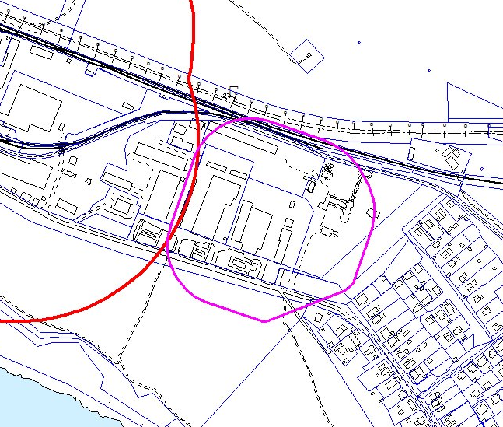

Границы санитарно-защитной зоны общества с ограниченной ответственностью «АРТЕК-Тверь», расположенного по адресу: Тверская область, г. Тверь, ул. Академика Туполева, д. 123, согласно перечню координат характерных точек и графическому описанию местоположения санитарно-защитной зоны, установленной решением Управления Федеральной службы по надзору в сфере защиты прав потребителей и благополучия человека по Тверской области от 07.10.2019 № 40 «Об установлении санитарно-защитной зоны»

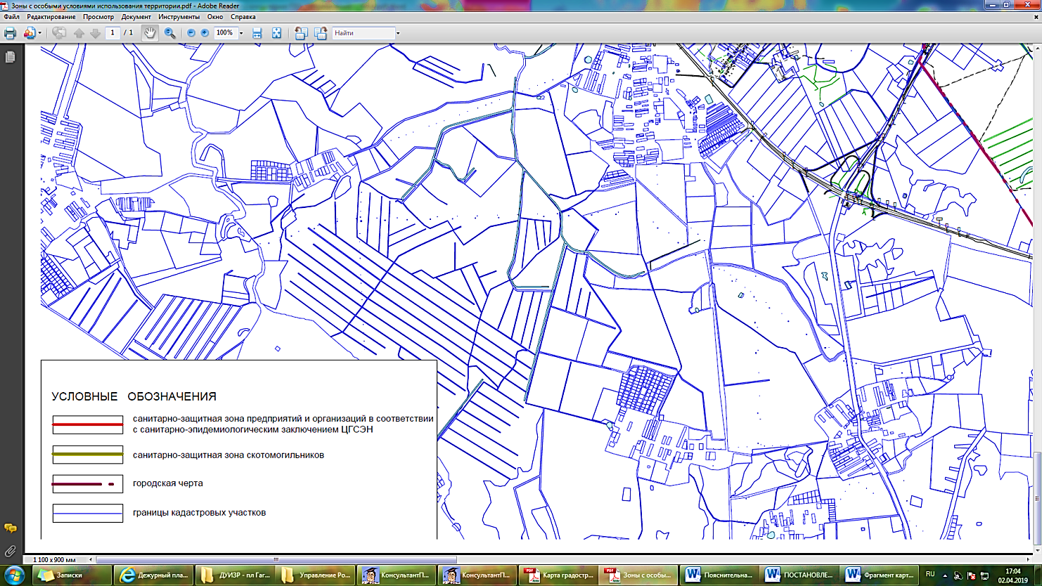
Санитарно-защитная зона предприятий и организаций в соответствии с санитарно-эпидемиологическим заключением ЦГСЭН

И.о. начальника департамента
архитектуры и градостроительства К.А. Никитина

